Cahier de charges

Index
- Titre
- Objectifs à réaliser
- Présentatin du projet
- A qui s’adresse le site – les cibles
- Arborescence – Plan du site
- Fonctionnalités par page
  - Accueil imagedutemps.org
    - Menu
      - Accueil
      - A propos
        - Mentions légales

      - Contact
  - Accueil imagedutemps ville
    - Menu
      - Sélection diaporama
      - forum
      - A propos
      - Contact
      - Connexion
    - Diaporama

- Conception et schéma de base de données
- Développement
  - Convention
  - Code
  - Mode d’emploi
- Juridique
- Planning prévisionnel

Titre – Objectifs à réaliser – Présentation du projet – A qui s’adresse le site

Index
- Titre
- Objectifs à réaliser
- Présentation du projet
- A qui s’adresse le site

Titre
imagedutemps.org
Image du passé pour voir passer le temps

Objectifs à réaliser
Concevoir une application qui permet à diverses associations ou personnes de faire un diaporama simultané d’images du passé et d’image du temps présent sur une ville, un métier…
Le diaporama est agrémenté d’un forum sur des moments de vie vécu par rapport à une diapo et ainsi converser sur le temps qui passe.

Présentation du projet
Réaliser dans le cadre d’une formation, le projet se veut entièrement gratuit, à l’exception des frais d’hébergement pour des projets locaux demandant de grosse capacité.
Passer le cap de la formation, le projet peut devenir associatif tout en restant libre, libre de diffusion, d’ évolution, de développement.

Mon espace d’hébergement permet d’héberger les projets locaux débutants avec chacun leur nom de domaine. Par la suite, suivant leur pérénnité, chaque projet peut devenir indépendant avec un lien sur la page du projet global.

Chaque projet local est piloté par une association de préférence avec un administrateur et des rédacteurs. Tout visiteur peut devenir membre pour dialoguer sur le forum. L’administrateur de chaque projet local est entièrement responsable du contenu du projet.

A qui s’adresse le site
- À toutes personnes utilisant internet
- À toutes associations, toutes personnes désireuses exploiter l’application et l’administrer

Arborescence du site

- Index – Accueil image du temps
  - Index – Accueil pour une ville
    - Diaporama par défaut
    - Diaporama sélectif
    - Formulaire de contact et envoi de photo/document
    - Lecture sur le forum
    - Connexion ou inscription
      - Pour les membres
        - Nouveau billet du forum
        - Réponse à un billet
      - Pour les rédacteurs
        - Gestion des photos/documents
          - Rajout d’une photo et de son profil
          - Modification du diaporama (ordre et rang des photos)
      - Pour l’administrateur
        - Gestion du diaporama.
          - Nouveau thème, lieu…
        - Gestion du forum
          - Suppression d’un sujet du forum qui ne correspond pas à l’éthique du projet
        - Suppression d’un membre ou rédacteur du projet

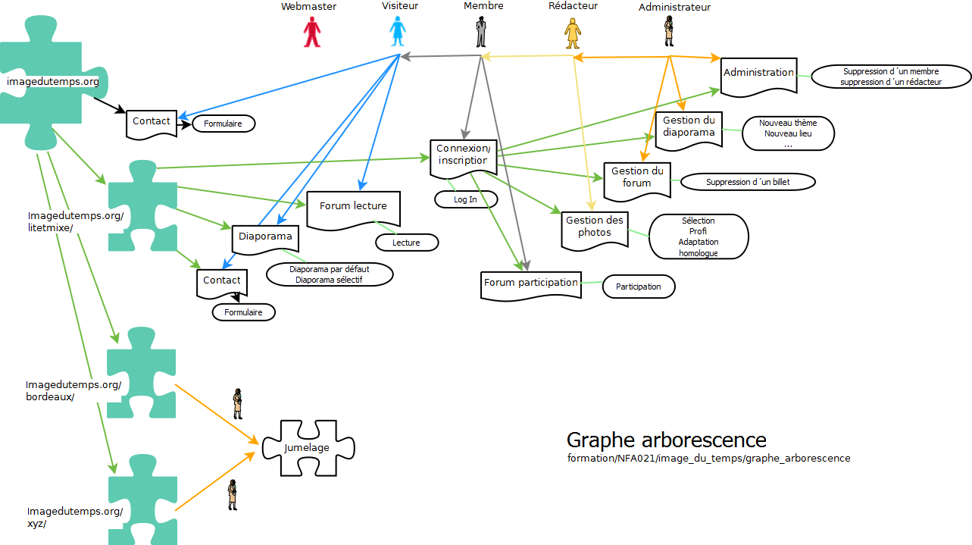

Fonctionnalités
(Un document fonctionnalités détail très précisément chaque page : cahier des charges fonctionnalité)

FrontEnd
- Page d’accueil → accueil des visiteurs sur le projet global
  - Titre
  - Photo
  - Pied de page
  - menu → s’ouvre par une fenêtre modal
    - Accueil projet local → liste déroulante des villes présentées
    - A propos
      - Mentions légales
    - Contact → formulaire de contact

- Page d’accueil projet local
  - Menu → s’ouvre par une fenêtre modal
    - Critère de sélection d’un diaporama
    - forum
    - A propos
    - Contact → formulaire de contact vers l’administrateur local
    - Connexion
  - Diaporama → lancement par défaut du diaporama local

- Forum
  - accessible à tout le monde en lecture seule
  - Pour participer il faut s’inscrire en tant que membre
  - Liste des sujets
  - Détails du sujets sélectionné

- A propos → Origine du projet, statistiques du site
  - Mentions légales
  - Réglement d’utilisation
  - Etoiles
  - Contact

- Contact → A l’attention de l’administrateur et des rédacteurs
  - Nom
  - Adresse mail
  - Sujet
  - Texte
  - Validation
  - captcha
Tous le champs sont validés en natif

- Connexion
  - Pour les inscrits
    - Nom
    - Mot de passe
      - Pour les membres 3 lettres et 3 chiffres
      - Pour les rédacteurs 3 lettres, 3 chiffres et ensuite 3 caractères
      - Pour les administrateurs 3 lettres, 3 chiffres, 3 caractères et ensuite 3 lettres
  - Pour les nons inscrits
    - Nom
    - adresse mail
    - le mot de passe est envoyé par mail de validation.

- Diaporama
  - Titre
  - Lancement automatique du diaporama par défaut
    - touche avance
    - touche arrêt
    - touche recul
    - No de la photo et quantité de photo
    - Accès forum sur une photo
  - Menu
    - Critère de sélection d’un diaporama
    - forum
    - A propos
    - Contact → formulaire de contact vers l’administrateur local
    - Connexion

- Mentions légales
  - classique
  - Menu pour revenir sur l’accueil

- Réglement d’utilisation
  - classique
  - Menu pour revenir sur l’accueil

- Etoiles
  - Les visiteurs peuvent donner un avis sur le site en cliquant sur un nombre d’étoiles dee 1 à 5
  - statistiques avec le nombre de visiteurs et le nombre de voix par étoiles

BackEnd

- Gestion des diapo
- Gestin des diaporamas
- Gestion du forum
- Gestion des membres, rédacteurs
Conception et schéma de base de données

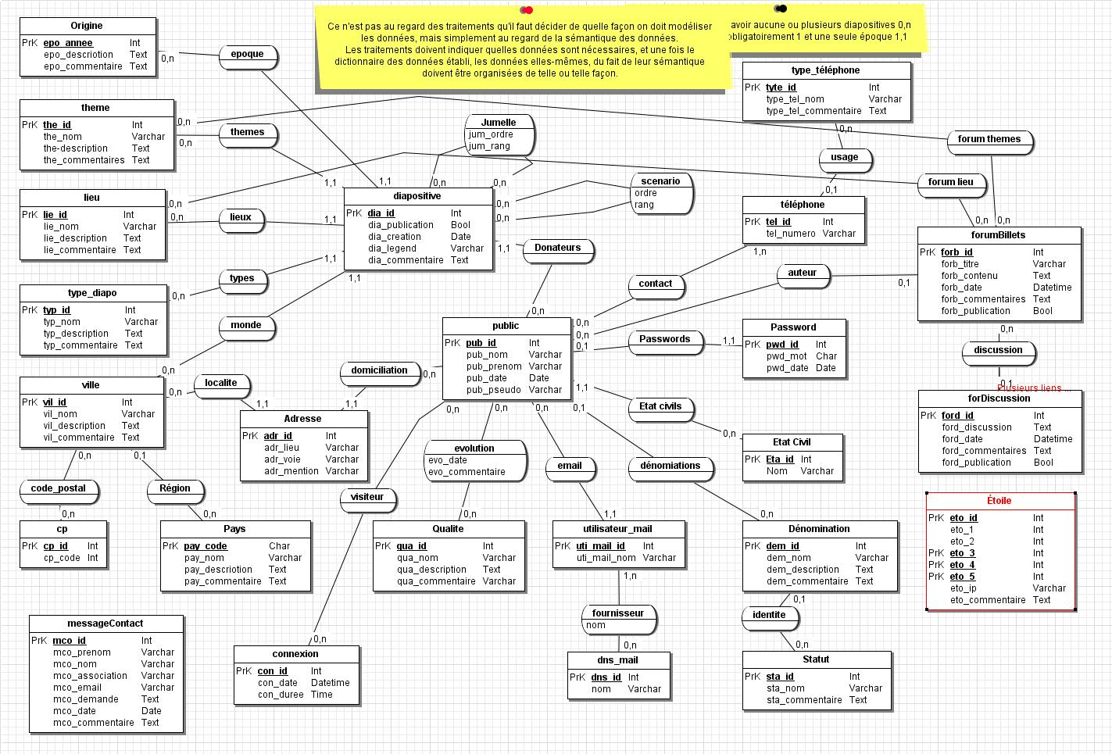
Modèle relationnelle
Règles de transformation du MCD en modèle relationnelle
- Table issue d’une association binaire (0,n)-(1,1) et (1,n)-(1,1)
La clé primaire de la table issue de l’entité côté cardinale (0,n) ou (1,n) est dupliquée dans la table issue de l’entité côté cardinale (1,1) où elle devient clé étrangère.

- Table issue d’une association binaire (0,n)-(1,1) et (1,n)-(0,1)
La clé primaire de la table issue de l’entité côté cardinale (0,n) ou (1,n) est dupliquée dans la table issue de l’entité côté cardinalités (0,1) où elle devient clé externe qui peut-être de valeur nulle.
  - Si l’association est porteuse de propriétés :
    - Les deux entités sont traités comme si l’association était (0,n)-(0,n)
    - L’association est transformée en relation ayant comme clé, la clé primaire de la relation côté (0,1). On rajoute ensuite, dans la relation une référence à la clé primaire de l’autre entité.

- Table issue d’une association binaire (0,n)-(0,n), (1,n)-(1,n) et (1,n)-(0,n)
Une table ayant comme clé, une clé composée des identifiants de 2 entités est crée. Les éventuelles propriétés de l’association deviennent les attributs de la table.

TYPE TELEPHONE (typtel_id, typ_tel_nom, type_tel-commentaire)
TELEPHONE (tel_id, tel_numero,# tel_typetel_id
ETAT CIVIL (eta_id, eta_nom)
STATUT (sta_id, sta_nom, sta_commentaire)
DENOMIATION (dem_id, dem_nom, dem_description, dem_commentaire, #dem_sta_id)
PUBLIC (pub_id, pub_nom, pub_prenom, pub_date, pub_pseudo, #pub_eta_id, #pub_dem_id, #pub_uti_mail_id)
QUALITE (qua_id, qua_nom, qua_description, qua_commentaire)
EVOLUTION (#pub_id, #qua_id, evo_date, evo_commentaire)
PASSWORD (pw_id, pw_mot, #pw_pub_id)
CONTACT (tel_id, pub_id)

PAYS (pay_code, pay_nom, pay_description, pay_commentaire)
CP (cp_id, cp_code)
VILLE (vil_id, vil_nom, vil_description, vil_commentaire, #cp_id, #pay_code)
ADRESSE (adr_id, adr_lieu, adr_voirie, adr_mention, #vil_id, #pub_id)

DNS_MAIL (dns_id, dns_nom)
UTILISATEUR_MAIL (uti_mail_id, uti_mail_nom, #pub_id)

EPOQUE (epo_annee, epo_description, epo_commentaire)
THEME (the_id, the_nom, the_description, the_commentaire)
LIEU (lie_id, lie_nom, lie_description, lie_commentaire)
TYPE_DIAPO (typ_id, typ_nom, typ_description, typ_commentaire)
DIAPOSITIVE (dia_id, dia_publication, dia_creation, dia_legende, dia_commentaire, #epo_annee, #the_id, #lie_id, #typ_id, #pub_id)
SCENARIO (dia_id, dia_id_homologue, sce_ordre, sce_rang)
JUMELLE (dia_id, dia_id_jumelle, jum_ordre, jum_rang)

CONNEXION(con_id, con_date, con_durée, #pub_id)

FORUMBILLETS(forb_id, forb_titre, forb_contenu, forb_date, forb_commentaire, forb_publication, #forb_pub_id, #forb_the_id, #forb_lie_id)
FORUMDISCUSSION(ford_id, ford_discussion, ford_date, ford_commentaire, ford_publication, #pub_id, #forb_id)

MESSAGECONTACT(mco_id, mco_prenom, mco_nom, mco_association, mco_email, mco_demande mco_date, mco_commentaire)

ETOILE(eto_id, eto_ 1, eto_ 2, eto_ 3, eto_ 4, eto_ 5, eto_ip, eto_commentaire)

Développement

  - Convention
  - Code
  - Mode d’emploi
Convention
- Tout document publié est une diapo. Que ce soit une image, un pdf ou autre
- Projet global est le projet de l’application
- Projet local est le diaporama local

Organisation

- Dossier par familles de fichier
  - dossier CSS pour le style
  - dossier script pour javascript
  - dossier Post pour les traitements PHP
  - dossier classe pour les fichiers de classe php
  - dossier diapo pour les document publiées
  - dossier diapo originale pour les fichiers originaux des diapos
  - dossier documentation regroupe tous les fichiers qui ont servi à l’’elaboration du site comme ce cahier de charge
  - etc...

Style

Modèles
 | Accueil |  | Style diapo
 | Diaporama |  | Style diapo
 | Front-End |  | Style front-End
 | Pages courantes |  | Style page
 |  | Formulaires

Juridique

- Crédits photos
- Crédits des documents
- Autorisation de publier
- Déclaration à la CNIL
- Mentions légales
Planning

En ce qui me concerne….

